МУНИЦИПАЛЬНОЕ БЮДЖЕТНОЕ ДОЩКОЛЬНОЕ ОБРАЗОВАТЕЛЬНОЕ УЧРЕЖДЕНИЕ
ДЕТСКИЙ САД №9 «РОССИЯНКА»

КОНСПЕКТ
Организованной деятельности
на тему: «ПРИГОТОВЛЕНИЕ ПИРОГА «ШАРЛОТКА»»
в средней группе

г. Протвино
Тема: Приготовление пирога «Шарлотка»
Цель: в игровой форме познакомить детей с технологией приготовления пирога с яблоками.
Программные задачи:
Образовательные:
- познакомить детей со способом приготовления пирога «Шарлотка»;
- рассказать о происхождении названия;
- учить мелко и аккуратно нарезать фрукты для пирога (готовить по рецепту);
Развивающие:
- развивать память, внимание, мышление, речь ;
- расширять детский кругозор;
Воспитательные:
- формировать положительную установку на участие в занятии;
- воспитывать желание в оказании помощи взрослым, друг другу;
- содействовать возникновению чувства удовлетворенности в коллективной деятельности.
Планируемый результат: знает необходимые продукты для приготовления пирога, умеет работать по технологической карте (рецепту).
Предварительная работа: беседы с детьми о фруктах, овощах, их различиях, из чего делается тесто, экскурсия на пищеблок, беседа об использовании фартука и колпака, для чего они нужны.
Виды деятельности: игровая, коммуникативная, трудовая, продуктивная, двигательная.
Средства реализации: - продукты: яблоки, мука, разрыхлитель теста, сахар-песок, яйца, масло.
- посуда: мерный стакан, противень, фартуки, разделочные доски, ножи, блендер, мешочек с яблоками.
Ход занятия
I. Мотивационно-побудительный этап.
1) Метод подводящего диалога.
Воспитатель напоминает детям, что недавно был праздник.
- Какой? (Праздник осени)
- Правильно.
- Ребята, осень прислала к нам на сегодняшнее занятие свою помощницу!
- Хотите узнать кто это?
- Но сначала вы должны отгадать загадку!
Всех зверей она хитрей,
Шубка рыжая на ней.
Пышный хвост - ее краса.
Этот зверь лесной - ….
(Лиса)
Под музыку входит лиса!
- Здравствуйте, ребята! Вы меня узнали? (Да) Кто же Я? (Лиса)
- Мне осень рассказала, что она к вам в гости приходила? А что она вам подарила? (Ответы детей)
- А еще она передала для вас мешочек (показывает). А что в нем лежит, попробуем отгадать.
- Сначала попробуйте отгадать по запаху (дает понюхать, проверяет, чтобы дети не подглядывали в мешочек).
После вариантов детей дает отгадать загадку:
Круглое, румяное
Я расту на ветке.
Любят меня взрослые
И маленькие детки. (Яблоко)
2) Активизация интеграции детей.
Лиса достает из мешка яблоки.
- Что можно из них приготовить? (Предложения детей)
- А что мы будем готовить, подскажет загадка:
Он бывает с молоком,
С рисом, мясом и пшеном,
С вишней сладкою бывает.
В печь сперва его сажают,
А как выйдет он оттуда,
То кладут его на блюдо.
Ну, теперь, зови ребят!
По кусочку все съедят. (Пирог)

- Правильно. Мы с вами будем печь пирог.
II. Организационно – поисковый этап.
1) Актуализация знаний.
- Этот пирог называется «Шарлотка». Его так назвали в честь английской королевы по имени Шарлотта, которая поддерживала развитие яблоневых садов.
- Как вы думаете, что еще нужно кроме яблок, чтобы испечь пирог?(мнения детей)
- Правильно, мука, яйца, сахарный песок.
- А вы знаете, сколько муки нужно для теста?(ответы детей)
- Что поможет узнать точнее? (рецепт)
2) Рассматривание технологической карты.
- Хорошо, давайте посмотрим на наш рецепт!
- Дети с лисой рассматривают поэтапно технологическую карту приготовления пирога:
- смазать противень маслом;
- нарезать яблоки;
- выложить на противень;
- смешать яйца с сахаром;
- постепенно добавить просеянную муку;
- залить тестом яблоки;
- поставить пирог в духовку на 30 мин;
3) Практическая часть.
(проводится актуализация знаний детей о безопасном обращении с ножом)
Дети нарезают яблоки.
Физ. минутка:
Вот так яблоко!
Оно соку сладкого полно.
Руку протяните, яблоко сорвите.
Стал ветер веточки качать,
Труднее яблоко достать.
Подпрыгну, руку протяну
И быстро яблоко сорву!
Вот так яблоко!
Оно соку сладкого полно.

Дети с помощью воспитателя (Лисички) смазывают форму маслом, выкладывают их на противень. С помощью миксера взбивают яйца, подсыпая небольшими порциями сахар – песок. Просеивают муку и добавляют небольшими порциями во взбитую пену. Полученным тестом заливают выложенные на противень яблоки.

Противень относят на кухню для выпекания пирога в духовке. Пирог готов через 30-40 мин.

III. Рефлексивно-корригирующий этап.
После того как пирог испекся, Лиса его приносит:
- Чувствуете, какой аромат?
- Посмотрите какой пирог получился!
- Давайте вспомним как мы его готовили!
- Что нам с вами помогло в приготовлении?
- Что вам больше всего понравилось?
- Давайте попробуем, что у нас получилось!
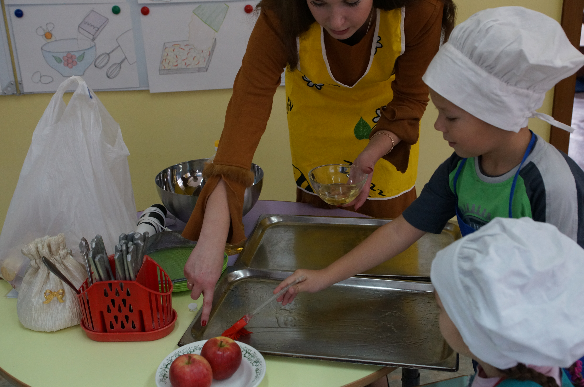
На прощание дети передают Осени кусочек пирога. Лиса уходит.
